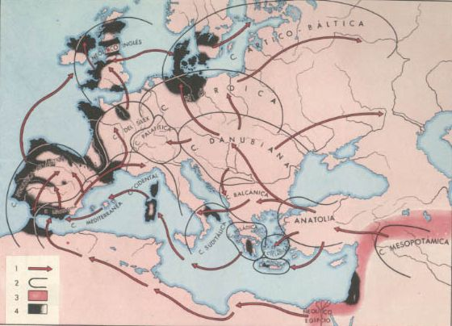
Signos:

1) Direcciones de la propagación de los conocimientos neolíticos desde el Próximo Oriente

2) Ámbito de los distintos focos culturales neolíticos

3) Zona original de los fenómenos neolíticos

4) Áreas de dispersión de la cultura megalítica.
Al final de la etapa cuaternaria, al estabilizarse el clima, tiene lugar una profunda transformación de la Humanidad motivada por dos trascendentales inventos: la agricultura y la domesticación de los animales. Ellos permiten al hombre abandonar la vida nómada que había caracterizado la etapa mesolítica y desarrollar una economía sedentaria, con lo que aparecen los primeros poblados situados en las tierras fértiles de fácil cultivo.
Los fenómenos que caracterizan al Neolítico aparecen en las regiones del próximo Oriente en una amplia área (signo 3), desde Egipto a la meseta del Irán. Desde esta zona los nuevos conocimientos se fueron extendiendo lentamente en todas direcciones, alcanzando Europa por tres caminos principales (signo 1). Uno que por la meseta de Anatolia y las regiones balcánicas alcanzó la cuenca danubiana y remontando sus afluentes llegó a las orillas del mar Báltico. Otra corriente, por el norte de África, llegó a las costas de España y desde focos secundarios situados en el Oeste africano se desarrolló a lo largo de la costa mediterránea occidental. Un tercer camino, marítimo, tuvo su origen en la isla de Creta y el Egeo en general, y colonizó las islas mediterráneas. En más de un milenio puede calcularse el tiempo que tardaron los conocimientos neolíticos en difundirse por Europa.
La adaptación al terreno de los nuevos descubrimientos provocó la diversificación de Europa en múltiples focos culturales (signo 2), con desarrollos independientes, predominando en unos la economía agrícola y en otros la ganadería. Entre los diversos grupos culturales se estableció pronto un intenso comercio de intercambio.
Algo más tarde tuvo lugar la creación, también en el Próximo Oriente, de la civilización megalítica, que luego fue extendiendo sus creaciones arquitectónicas por el Mediterráneo y alcanzó en las zonas occidentales atlánticas una singular importancia (signo 4). Su área de dispersión y la mayor frecuencia de sus manifestaciones en las zonas costeras nos indican claramente el carácter navegante y emprendedor del pueblo megalítico, al que entre otros elementos puede atribuirse el conocimiento en Occidente de la nueva técnica metalúrgica que caracteriza la etapa cultural llamada eneolítica.

